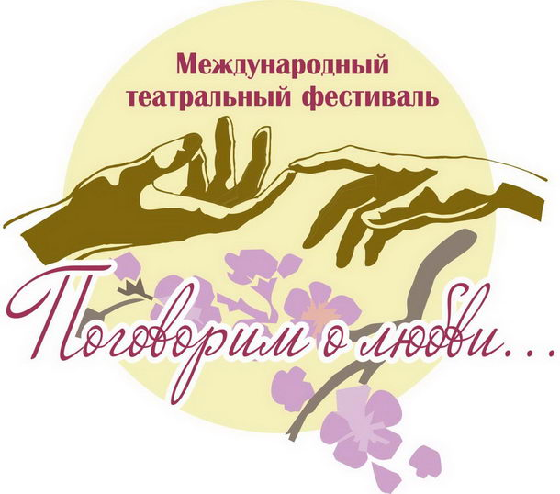 ЗАЯВКА
на участие в VI Международном театральном фестивале «Поговорим о любви…»

Полное наименование театра

Руководитель (ФИО, должность)
Адрес театра
Электронная почта, телефон
Информация о театре
Название спектакля

Дата премьеры
Аннотация на спектакль
Возрастные ограничения
Ссылка на видео спектакля
Жанр
Автор
Переводчик
Режиссер

Художник

Художник по костюмам
Художник по свету
Композитор

Продолжительность спектакля
На каком языке идет представление
Продолжительность спектакля

Количество антрактов

Продолжительность каждого акта
Сцена
  глубина | ширина | высота
Авансцена
  глубина | ширина | высота
Монтировка
  Время монтажа | Время демонтажа
Время световой репетиции
Свет (подробный перечень светового оборудования, при необходимости световая схема)
Звук (подробный перечень звукового оборудования)
Общее кол-во приезжающих, в том числе мужчин и женщин
Контакты: ФИО, должность, телефон
- основное контактное лицо
- заведующий художественно-постановочной частью
Дополнительная информация о спектакле/если есть/
(информация в интернете, награды, публикации, другое)

Дата

Должность ___________ /Расшифровка подписи/
М.П.

